РАЗЫСКИВАЕТСЯ
ЗА СОВЕРШЕНИЕ СЕРИИ ОСОБО ТЯЖКИХ ПРЕСТУПЛЕНИЙ ПРЕДУСМОТРЕННЫХ ст.ст. 131, 105 УК РФ,
гр. Андреев Валерий Николаевич, 10.04.1957
года рождения.
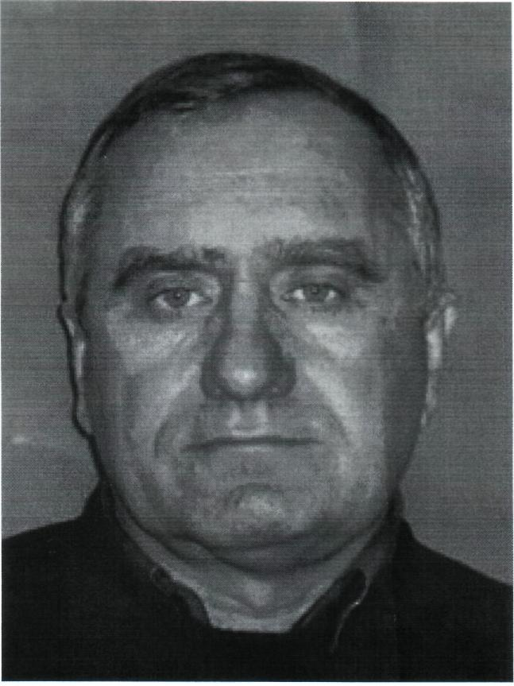

Всем кому что-либо известно о местонахождении разыскиваемого просьба сообщить по тел.: 8 (846) 63 6-18-49;
6-23-02; 6-16-58.

